INTERNAT
ACTIVITE DU 08 AU 11 AVRIL 2024
JOURS | ACTIVITES | 20H/21H LIEUX | ENCADRANT
LUNDI 08 | 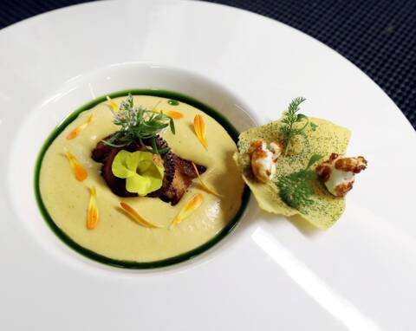  -CUISINE “petit budget, pour un grand repas gouteux” | CUISINE PEDAGOGIQUE   | SOEUR THERESE
MARDI 09 | -FESTICLIP |  | ANAIS
MERCREDI 10 | -FOOT |   GYMNASE | LOUISE
JEUDI 11 |   -PASTORALE  -CINE NOCTURNE (ci les conditions sont bonnes) | 20H dans la cour | SOEUR THERESE  VOLONTAIRE


